**Мобильное приложение для аренды коворкинга "Коворгкинг Life".**

**Задача:** нам поступила техническая документация по проекту мобильного приложения. Мы, как специалист, долны провести ревью документации и указать на проблемные зоны для последующего исправления.

[Дизайн для ознакомления](https://www.figma.com/file/Vfm2OF79JGGfexvA4CzKQ9/%D0%9F%D1%83%D0%B1%D0%BB%D0%B8%D1%87%D0%BD%D0%BE%D0%B5-%D0%B7%D0%B0%D0%B4%D0%B0%D0%BD%D0%B8%D0%B5.-%D0%9C%D0%B0%D0%BA%D0%B5%D1%82-%D0%BC%D0%BE%D0%B1%D0%B8%D0%BB%D1%8C%D0%BD%D0%BE%D0%B3%D0%BE-%D0%BF%D1%80%D0%B8%D0%BB%D0%BE%D0%B6%D0%B5%D0%BD%D0%B8%D1%8F-TEST?type=design&node-id=0%3A1&mode=design&t=wuUKk18sVBHaq7HV-1)

Мобильное приложение для Android и IOS.

Приложение разделено на экраны:

* Загрузки
* Онбординг
* Атворизация
* Регистрация
* Главная
* Список коворкингов
* Профиль пользователя
* Банковские карты
* Бронирование коворкинга
* Чат с администратором
* Раскрытая новость
* Карта коворкингов
* Профиль пользователя
* Банковские карты
* Понравившееся коворкинги
* Бронирование(актуальные и история)
* Отсутствие интернета

**Подробное описание**

* Экран загрузки

○ Появляется при запуске приложения

* 1. Процесс загрузки отображается с помощью Progress Bar



* Онбординг

■ 4 экрана с описанием информации для пользователя о приложении

■ Отображается если пользователь не авторизован в приложении.

|  |  |
| --- | --- |
| Название экрана | Дизайн |
| Онбординг 1 |  |

|  |  |
| --- | --- |
| Онбординг 2 |  |
| Онбординг 3 |  |
| Онбординг 4 |  |

* Атворизация
  1. Экран отображается если пользователь не авторизован.

○ Авторизация происходит по номеру телефона и коду из смс

|  |  |
| --- | --- |
| Экран авторизации |  |

* Регистрация
  1. Экран для регистрации новых пользователей. Переход на экран происходит через экран авторизации или по диплинку в уведомлении.

|  |  |
| --- | --- |
| Функционал | Картинка |
| Общий дизайн экрана |  |
| Логин |  |
| Email |  |
| Моб.телефон |  |
| Пароль |  |
| Повторить пароль |  |
| Кнопка “Уже зарегистрирован?” |  |
| Кнопка “Войти” |  |

○ Диплинк приходит если пользователь скачал приложение но не вошёл в него в течении 30 минут. Содержание уведомления:

* Текст - Привет! Ты забыл зарегистрироваться. Сделай это перейдя поссылке
* картинка



* Главная

На экране отображаем:Новости, лучший коворкинг и описание

|  |  |  |
| --- | --- | --- |
| Раздел | Функционал | Картинка |
| Новости | Отображаем 2 последних новости для пользователя. При тапе на новости происходит открытие окна с новостью. |  |
| Лучший коворкинг | * Градация   определяется по формуле: место в рейтинге = рейтинг\количест во отзывов(формул а выводит не самый лучший  коворкинг)   * в список попадают 3 коворкинга с наилучшим результатом |  |
| Кнопка “Перейти в список” | При тапе на кнопку происходит редирект на экран “Список коворкингов” |  |
| Описание | Настраиваемый текст. Берем из JSON |  |

* Список коворкингов Экран содержит список коворкингов. Возможна фильтрация по:
  1. дате размещения

○ оценке

○ цене

○ типу коворкинга

Список может быть блочный или на весь экран(Смена отображения элементов).

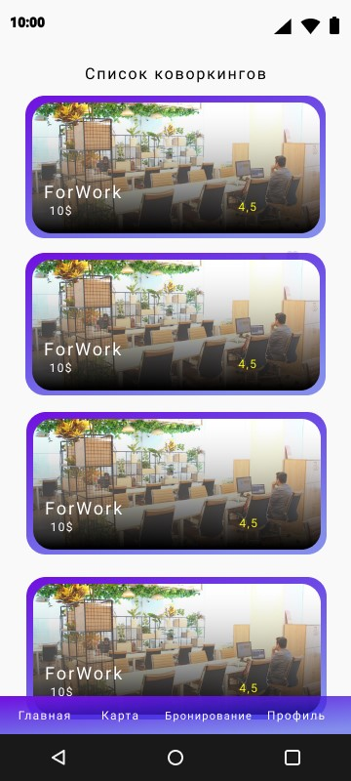

|  |  |  |  |
| --- | --- | --- | --- |
| Название | Описание | Название функции | Пример |
| Бронировани е коворкинга | При тапе на кнопку “Забронировать” открывается Bottomsheet с бронированием коворкинга. | Bottomsheet_booking |  |
| История отзывов | При тапе на оценку или звезду - открытие Bottomsheet история отзывов с оценками. | Bottomsheet_history |  |
| Детали коворкинга | При тапе на иконку открывается детальное описание коворкинга. | Bottomsheet _reviwes |  |

* Чат с администратором

Экран который позволяет переписываться с администратором выбранного коворкинга.

|  |  |  |
| --- | --- | --- |
| Функционал | Описание | Картинка |
| Переход | На детальном экране коворкинга расположена кнопка “начать чат” при тапе на которую открывается ботомшит |  |
| Уведомления | При новых уведомлениях появляется уведомление в navbar с counter.   * counter отображает количество сообщений которое есть. * Если сообщений больше 10 то отображается   “10+”   * Если сообщений нет то counter не отображается |  |
| Функции чата | * Сохранение переписки * Переписка с пользователем путем отправки текстовых сообщений и голосовых. * Иконка   голосового сообщения пропадает при введенном тексте в поле ввода и появляется если поле вновь пустое.   * Отправка   изображений   * Добавление   файлов через кнопку “+” |  |

* Карта коворкингов

Экран отображает коворкинги на карте.

Функции:

* 1. Отображение списка коворкингов на карте

○ Переход в коворкинг при тапе на иконку коворкинга

○ Переход в общий список коворкингов при тапе на кнопку

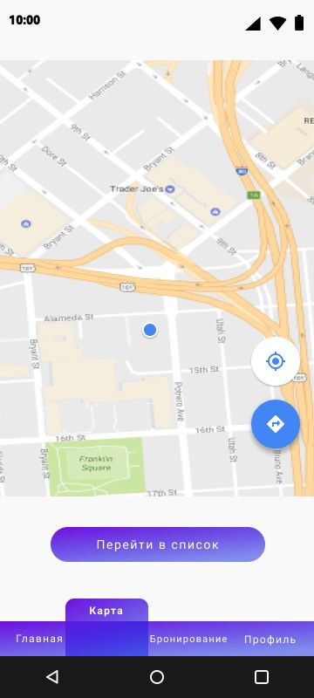

* Профиль пользователя

Раздел с главной информацией о пользователе.

Содержит в себе разделы:

* 1. Аватар пользователя(с возможностью редактировать)

○ ФИО пользователя

○ Банковская карта

○ Уведомления

○ Карусель понравившихся коворкингов

○ Кнопка “Все коворкинги”

○ Аватар пользователя

|  |  |  |  |
| --- | --- | --- | --- |
| Функциона л | Описание | Json | Картинка |
| Шаблонны й аватар | Аватар предустановл енный или когда была удалена картинка пользователя | Отображение стокового аватара avatar_plug-on  Не отображение стокового аватара avatar_plug-off |  |
| Загруженн ый аватар | Отображение загруженного аватара | |  |
| Загрузка нового и изменение существую щего аватара | Внизу иконки аватара  расположена кнопка для загрузки нового или редактирование существующего аватара. Кнопка - edit-avatar | |  |

○ Имя и Фамилия

Отображаются данные указанные пользователем при регистрации ○ Активная банковская карта.

Если карты нет то отображаем кнопку “Добавить банковскую карту”

|  |  |  |  |
| --- | --- | --- | --- |
| Функционал | Описание | Строка в JSON | Картинка |
| Отображение активной банковской карты | Карта отображается из списка доступных пользователю. | Карта отображается из строки man_card-on |  |

○ Кнопка “Все карты”

При тапе на кнопку происходит редирект на экран “Банковские карты”

○ Свитчеры

При смене состояния свитчеров появляются Toast

|  |  |  |  |
| --- | --- | --- | --- |
| Функцион ал | Описание | JSON | Картинка |
| Получать рассылку | Активная рассылка | News_on |  |
| Не активная рассылка | News_off |  |
| Уведомле ния | Разрешенные уведомления | Notification_on |  |
| Запрещённые уведомления | Notification_on |  |

○ Кнопка “понравившееся коворкинги”

При тапе редирект на экран “Понравившихся коворкинги”

○ Карусель понравившихся коворкингов.

Если коворкингов нет - отображаем картинку “Ознакомтесь с коворкингами”

|  |  |  |  |
| --- | --- | --- | --- |
| Функционал | Описание | JSON | Картинка |
| Карусель из понравившихся коворкингов | В список попадают коворкинги с лайком | Строка в коворкинге Coworking_like-on |  |
| Нет коворкингов | Если коворкингов нет - отображаем картинку “Ознакомтесь с коворкингами” |  |  |

* Банковские карты

Выводим список банковских карт с выделением “главной”.

|  |  |  |
| --- | --- | --- |
| Функционал | Описание | Картинка |
| Кнопка “Добавить карту” | * Если карты 1 или 2 то внизу списка отображаем кнопку “добавить карту” * Если добавлено   3 карты то кнопка “Добавить карту” не отображается |  |
| Если карт нет | Отображаем заглушку “Упс, тут ещё ничего нет” и кнопку “Добавить карту” |  |
| Смена главной карты | При тапе на не главную(main_card-off) появляется Алерт с предложением сделать карту главной |  |
| Удаление карты | При longtap появляется  Алерт с вопросом  “удалить карту?” |  |

* Понравившееся коворкинги

Отображается не более 12 коворкингов на экране. Если больше - скролл. Под списком есть кнопка “Все коворкинги”. При тапе на кнопку редирект на экран - Список коворкингов

|  |  |  |
| --- | --- | --- |
| Функционал | JSON | Картинка |

|  |  |  |
| --- | --- | --- |
| Отображение списка коворкингов ячейками | В список попадают  коворкинги содержащие  -  Coworking_like-on |  |
| Если коворкингов нет то отображаем заглушку, что  “упс, тут ещё никого нет” | |  |
| При загрузки экрана отображается анимация загрузки страницы. | |  |

* Бронирование(актуальные и история) Поля ввода:

|  |  |  |  |
| --- | --- | --- | --- |
| Название | Описание | Строка в JSON | Картинка |
| Дата | Выбирается с помощью Pickers |  |  |
| Время | Выбирается с помощью Pickers |  |  |
| Комментарий | Текст вводит пользователь через клавиатуру. Длина ввода - не более 300 символов. Вставка доступна только текста. |  |  |
| Промокод | Поле для ввода кода.  Длина ввода - не более 10 символов. |  |  |
| Отображение цены | Цена отображается на |  |  |
|  | основании запроса клиента. Итоговая цена запрашивается у бэка.  Во время запроса цены в поле отображается анимация загрузки с текстом  “уточняем цену” |  |  |
| Кнопка  “Забронировать” | При тапе отправляет итоговый запрос в бэк.  Если бронь успешная закрытие ботомшита с тостом коворкинг забронирован Если время занято то даты окрашиваются красным и отображается уведомление время занято, выберете другое. |  |  |

Если бронь невозможна то показываем Поп-ап с уведомлением “упс, похоже это время уже занято”

●

Отсутствие интернета

Если нет соединение с интернетом отображается заглушка на экране. При восстановлении соединения заглушка скрывается. На экране есть кнопка для принудительной загрузки. Приложение автоматически запрашивает состояние интернета с периодичностью 2- секунд.

|  |  |
| --- | --- |
| Функция | Дизайн |

|  |  |
| --- | --- |
| Заглушка |  |

Так же наглядные примеры которые не удалось пометить примечаниями:

1)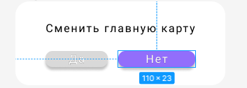

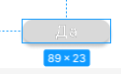 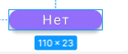

Разный размер кнопок

2) Нецентрированные картинки

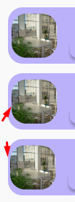

3) разный дизайн кнопок, какие то квадратные и закругленными углами, какие-то без углов (округленные):

 округленная

 квадратная с округленными углами